Направление
на проведение медицинского осмотра

ФИО несовершеннолетнего
Наименование организации отдыха детей
И их оздоровления Детский Лагерь «Морская звезда», 3 смена
Место нахождения оздоровительного учреждения Краснодарский край
Тип организации отдыха детей и их оздоровления Детский оздоровительный лагерь
Сроки проведения смены с 11.07.2023 по 25.07.2023
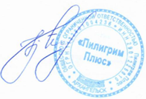
Даты выезда в организации отдыха детей
и их оздоровления 08.07.2023
Руководитель организации, выдавшей направление / Н.А. Тютюнник/

